

**Jurnal Penelitian dan Penalaran**

*Submitted*: Desember 2020, *Accepted*: januari 2021, *Publisher*: Februari 2021

**Al-QIRA’AH APP: *PLATFORM* EDUKASI INTERAKTIF GUNA MEMINIMALISIR BUTA AKSARA AL-QUR’AN MASYARAKAT GOWA DI ERA**

**REVOLUSI INDUSTRI 4.0**

**Ummul Mu’minin1 , Nurfadillah2**

*Pendidikan Guru Sekolah Dasar, Universitas Muhammadiyah Makassar*1

*Manajemen, Universitas Muhammadiyah Makassar*2

[ummulmuminin27@gmail.com](mailto:ummulmuminin27@gmail.com)

**ABSTRAK**

Agama berasal dari dua kata, yaitu a dan gam yang berarti tidak kacau. Ada empat hal yang harus ada dalam definisi agama, yakni agama merupakan jalan hidup, agama mengajarkan kepercayaan kepada Tuhan Yang Maha Esa, agama harus mempunyai kitab suci, dan agama harus dipimpin oleh seorang nabi dan rasul. Salah satu permasalahan dalam bidang agama adalah tingginya angka buta aksara Al-Qur’an. Sebuah data dari BPS menemukan bahwa ada sekitar **54** persen dari total populasi umat Islam di Indonesia yang tidak bisa membaca Al-Qur’an. Hasil survei Institut Ilmu Al-Qur’an (IIQ) Jakarta menyebutkan bahwa 65 persen umat Islam di Indonesia ternyata masih buta aksara Al-Qur’an. 35 persennya hanya bisa membaca Alquran saja. Sedangkan yang membaca dengan benar hanya 20 persen. Penurunan minat anak-anak yang datang ke TPA juga menjadi permasalahan sekarang. Aplikasi Al-Qira’ah merupakan salah satu alternatif untuk menjawab permasalahan tersebut. Aplikasi Al-Qira’ahmerupakan *platform* edukasi interaktif sebagai media belajar mengaji *online* di Kabupaten Gowa. Jenis penelitian yang digunakan yaitu penelitian pustaka (*library research*). Objek penelitian yang digunakan dalam Penulisan ini yaitu jumlah buta aksara Al-Qur’an masyarakat Gowa. Penelitian ini menggunakan sumber data sekunder yang didapatkan dari situs resmi, jurnal, dan buku yang berkaitan dengan tema atau topik yang dibahas dengan cara membaca berbagai materi yang didapatkan, menyimpulkan hasil bacaan, kemudian menyusun secara sistematis hasil bacaan tersebut. Aplikasi Al-Qira’ah diharapkan mampu menjadi solusi buta aksara Al-Qur’an dan penurunan minat ke TPA di Kabupaten Gowa menuju revolusi industri 4.0.

**Kata kunci: Al-Qira’ah, Buta Aksara Al-Qur’an, Kabupaten Gowa, dan Revolusi Industri 4.0**

***ABSTRACT***

*Religion is derived from two words, namely a and gam, which means not chaotic. There are four things that must be present in the definition of religion, that religion is a way of life, it teaches trust in the Lord Almighty, the religion must have the holy scriptures, and religion should be led by a prophet and apostle. One of the problems in the field of religion is the high rate of illiteracy of the Quran. A data from BPS find that there are about 54 percent of the total population of muslims in Indonesia who can not read the Qur'an. The results of the survey Institut Ilmu Al-qur'an (IIQ) Jakarta mention that 65 percent of muslims in Indonesia was still the illiteracy of the Quran. 35 percent of people can only read the qur'an only. While reading correctly only 20 percent. The decline of interest in children who come to the LANDFILL is also a problem now. Application Al-qira'ah is one of the alternatives to address these problems. Application Al-qira'ah is an educational platform interactive as a medium of learning the koran online in Kabupaten Gowa. This type of research is library research (library research). The object of research used in this thesis is the number of illiterates Al-qur'an Gowa. This study uses secondary data sources obtained from the official website, journals, and books related to the theme or topic that is discussed by way of reading a variety of material obtained, summing up the results of the readings, then arrange in a systematic result of the passage. Application Al-qira'ah is expected to be the solution of the illiteracy of the Qur'an and the decline of interest to the LANDFILL in the District of Gowa towards the industrial revolution 4.0.*

***Keywords: Al-qira'ah, illiteracy Al-qur'an, Gowa Regency, and the Industrial Revolution 4.0***

**PENDAHULUAN**

Pancasila merupakan landasan filosofi bangsa Indonesia. Pancasila sebagai pandangan hidup bangsa yang berarti bahwa pancasila menjadi petunjuk atau pedoman diberbagai kegiatan kehidupan untuk mengatur kehidupan bernegara dan berbangsa Indonesia. Sila pertama dari Pancasila adalah Ketuhanan Yang Maha Esa dimaksudkan bahwa masyarakat Indonesia memiliki keyakinan kepada tuhan. Indonesia memiliki kemajemukan baik dalam hal agama. Ada enam agama yang diakui di Indonesia yakni Agama Islam, Kristen Protestan, Katolik, Hindu, Buddha dan Kong Hu Cu. Agama berasal dari bahasa sanksekerta mempunyai beberapa arti. Satu pendapat mengatakan bahwa agama berasal dari dua kata, yaitu a dan gam yang berarti tidak kacau (teratur). Ada empat hal yang harus ada dalam definisi agama, yakni: Agama merupakan jalan hidup. Agama mengajarkan kepercayaan kepada Tuhan Yang Maha Esa Agama harus mempunyai kitab suci. Agama harus dipimpin oleh seorang nabi dan rasul (Khotimah, 2014).

Perkembangan zaman juga mempengaruhi bidang agama di Indonesia. Seperti yang disebutkan oleh Presiden Joko Widodo revolusi industri 4.0 telah mendorong inovasi-inovasi teknologi yang memberikan dampak disrupsi atau perubahan fundamental terhadap kehidupan masyarakat. Perubahan-perubahan tak terduga menjadi fenomena yang akan sering muncul pada era revolusi indutsri 4.0. Perubahan di era disrupsi pada hakikatnya tidak hanya berada pada perubahan cara atau strategi tetapi juga pada pada aspek fundamental bisnis. Domain era disrupsi merambah dari mulai struktur biaya, budaya hingga pada ideologi industri. Riset tidak lagi berorientasi pada penyelesaian masalah (*problem solving*) tetapi didorong untuk menemukan potensi masalah maupun potensi nilai ekonomi yang dapat membantu masyarakat untuk mengantisipasi berbagai masalah sosial ekonomi dan politik di masa depan (Rosyadi 2017).

Dunia mengalami empat revolusi industri. Revolusi industri 1.0 ditandai dengan penemuan mesin uap untuk mendukung mesin produksi, kereta api dan kapal layar. Teknologi informasi yang semakin mudah terakses hingga ke seluruh pelosok menyebabkan semua orang dapat terhubung didalam sebuah jejaring sosial. Selain itu, kita juga dapat memanfaatkan revolusi industri 4.0 sebagai tempat penghasilan khususnya masyarakat Gowa untuk menciptakan lapangan pekerjaan yang berbasis revolusi industri 4.0. Munculnya revolusi industri 4.0 mempunyai manfaat yang besar bagi masyarakat milenial, terkhusus anak muda di era milenial mereka memanfaatkan industri 4.0 sebagai lahan bisnis, namun dibidang agama Indonesia masih perlu pelatihan dalam menghadapi revolusi industri 4.0. Realita sekarang ini banyak permasalahan berkaitan dengan agama di Indonesia diantaranya buta aksara Al-Qur’an.

Tingkat buta aksara Alquran di Indonesia terbilang tinggi, hal ini ditunjukan dengan data Badan Pusat Statistik tahun 2015 menyebutkan ada sekitar **54** persen dari total populasi umat Islam di Indonesia yang tidak bisa membaca Al-Qur’an (BPS, 2015). Hasil survei Institut Ilmu Al-Qur’an (IIQ) Jakarta menyebutkan bahwa 65 persen umat Islam di Indonesia ternyata masih buta aksara Al-Qur’an. 35 persennya hanya bisa membaca Alquran saja. Sedangkan yang membaca dengan benar hanya 20 persen. Umat islam yang mayoritas tidak lantas membuat seluruh penganutnya mampu memahami ajaran agama islam dengan baik dan benar. Tidak heran dekadensi moral yang melanda umat saat ini hasil dari kurangnya pemahaman dan interaksi dengan Al Qur’an akibat dari buta huruf & buta makna yang mempersulit implementasi pengamalan ajaran Islam yang Rahmatan Lil Alamin. Sejak September 2011 Kemenag mencanangkan program Gemar Mengaji bagi seluruh provinsi serta kabupaten/kota di Indonesia. Harapannya, masyarakat akan kembali terbiasa dengan budaya mengaji Al-Qur’an tiap sesudah melaksanakan shalat Maghrib. Ini dilakukan baik di masjid, rumah, sekolah, maupun kantor instansi swasta atau pemerintah (Republika, 2018).

Pemerintah Kabupaten Gowa juga mencanangkan program Gerakan Pelajar Gowa Bebas Buta Aksara Al-Qur’an. Maksud dan tujuan program ini yaitu sebagai wujud komitmen dari Pemkab Gowa yang tertuang dalam Peraturan Daerah (Perda) Nomor 7 Tahun 2003 Tentang Pemberantasan Buta Aksara Al-qur’an, sekaligus mengingat tingkat kefasihan siswa dalam membaca Al-Qur’an hanya bekisar 10-15 persen saja. Dari data beberapa lembaga pembelajaran Al-Quran memberikan informasi bahwa aktivitas pembelajaran Al-Quran yang diselenggarakan di masjid maupun musholla dalam bentuk taman pendidikan Al Quran (TPA) dalam beberapa tahun terakhir mengalami penurunan jumlah santri dan bahkan penutupan TPA (Humas, 2017).

Masyarakat dan Pemerintah perlu melakukan pemahaman yang mendalam mengenai revolusi industri 4.0 untuk kemajuan perkembangan di bidang agama, karena dimasa yang akan datang kemajuan teknologi semakin meningkat. Merespon hal tersebut, dalam rangka meningkatkan SDM (Sumber Daya Manusia) dalam hal ini Penulis menawarkan sebuah inovasi baru, berupa rancangan *platform* yang cukup sederhana dan dapat membantu dalam mengurangi buta aksara Al-Qur’an khususnya di Kabupaten Gowa. Berdasarkan permasalahan tersebut dalam memanfaatkan sistem informasi dan pesatnya perkembangan teknologi Penulis menawarkan solusi melalui **Al-Qira’ahApp: *Platform* Edukasi Interaktif guna Meminimalisir Buta Aksara Al-Qur’an Masyarakat Gowa di Revolusi Industri 4.0.** Munculnya berbagai media pembelajaran berbasis *online* disambut baik oleh masyarakat. Applikasi ini dilengkapi fitur *Speech To Text* yang memudahkan dalam membaca Al-Qur’an dengan mode suara. Penulis berharap dengan applikasi ini masyarakat dapat mempelajari cara membaca Al-Qur’an dengan benar dan efisien. Selain itu Penulis juga berharap dapat membantu mengurangi angka buta aksara Al-Quran dan turut berkontribusi pada program Gerakan Pelajar Gowa Bebas Buta Aksara Al-Qur’an yang dicanangkan oleh Pemerintah Kabupaten Gowa.

**METODE PENELITIAN**

Jenis Penulisan yang digunakan merupakan Penulisan pustaka (*library research*) dengan menggunakan jenis pendekatan kualitatif. Objek Penulisan yang digunakan dalam Penulisan ini yaitu jumlah buta aksara Al-Qur’an masyarakat Gowa sebagai upaya peningkatan belajar membaca Al-Qur’an dengan benar. Sumber data dalam Penulisan adalah subyek dari mana data dapat diperoleh, bisa melalui informan dan dokumentasi. Sedangkan jenis data dalam Penulisan ini dapat dibagi menjadi dua, yaitu data primer dan data sekunder. Adapun teknik pengumpulan data yang di gunakan dalam melakukan Penulisan ini yaitu studi kepustakaan, Penyajian data, dan studi dokumen. Tehnik analisis data yang digunakan berupa reduksi data, penyajian data, dan penarikan kesimpulan.

**HASIL DAN PEMBAHASAN**

*Al-Qira’ah* merupakan *software* yang diimplementasikan sebagai *mebel* modern yang bertujuan sebagai media pembelajaran membaca Al-Qur’an dengan benar dan efisien. Al-Qira’ah merupakan kata dalam bahasa Arab yang berarti metode membaca, menulis dan memahami Al-Qur’an dengan kaidah pembacaannya.

Fase *Requirements Planning* (Perencanaan Syarat- Syarat)

Analisa kebutuhan pengguna sistem dalam aplikasi *mebel* ini meliputi analisa kebutuhan pengguna sistem seperti kebutuhan Pengguna, kebutuhan pengguna, dan kebutuhan admin.

Kebutuhan Pengguna

1. Pengguna dapat memilih *item* TPA, belajar mengaji, surah pilihan ataupun do’a hharian.
2. Pengguna dapat melakukan pendaftaran melalui alamat *e-mail*.
3. Pengguna dapat melakukan masuk akun.
4. Pengguna dapat memilih iqra
5. Pengguna dapat mendengarkan bacaan
6. Pengguna dapat *Speech To Text*
7. Pengguna dapat mengetahui bacaan salah atau benar.
8. Pengguna mendapatkan materi sebelum *quiz.*

Kebutuhan Admin

1. Admin dapat *log-in*  ke aplikasi ini.
2. Admin dapat menambah, menghapus, dan mengedit menu Halaman.
3. Admin dapat melihat detail data pengguna.
4. Admin memberikan kemudahan terhadap *member* dalam penggunaan aplikasi ini

Sedangkan Analisa untuk kebutuhan sistem diantaranya:

* 1. Pengguna aplikasi diharuskan mendaftar akun terlebih dahulu sebelum melakukan penggunaan.
  2. Setiap pengguna, memilih *item* yang diminati, di sistem ini langsung diarahkan ke *menu* selanjutnya.
  3. Pengguna menyelesaikan setiap bacaan *iqra*
  4. Pengguna dapat mempelajari do’a harian
  5. Pengguna dapat mempelajari surah-surah pilihan
  6. Pengguna dapat mempelajari juz amma
  7. Di menu *belajar mengaji,* pengguna dapat mempelajari bacaan qalqalah, wakaf, mad, nun sukun dan tanwin.
  8. Pada tombol aksesibiilitas terdapat menu eranda, akun, pengaturan dan lainnya. Pada tombol akses lainnya terdapat menu pesan dan pengaturan
  9. Pembelajaran sesuai dengan yang dibutuhkan di Taman Pendidikan Al-Qur’an(TPA).

**Desain Aplikasi**

Implementasi Halaman Registrasi (Pendaftaran).

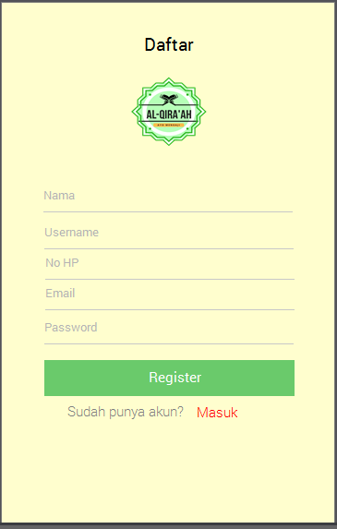

Gambar 1. Halaman Registrasi

Sumber: *Olahan Penulis*

Halaman ini digunakan untuk melakukan registrasi sebagai pengguna . Calon pengguna memasukkan data nama, *username*, *e-mail*, nomor *handphone*, dan *password*. Kemudian mengklik tombol register, pendaftaran akun telah selesai.

Implemen Halaman *Log-in*

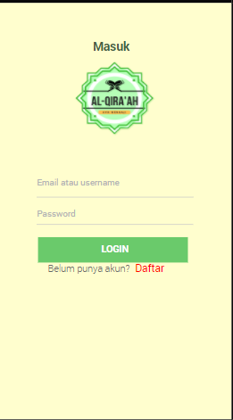

Gambar 2 Halaman *log-in*

Sumber: *Olahan Penulis*

Halaman ini digunakan untuk melakukan *log-in* setelah mendaftarkan akun. Pengguna memasukkan *e-mail* atau *username* dan Password yang telah didaftarkan sebelumnya. Kemudian klik *log-in.*

Implementasi Halaman Profil

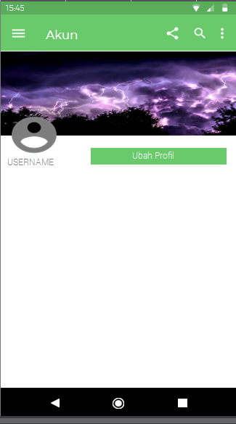

Gambar 3. Halaman profil

Sumber: *Olahan Penulis*

Halaman ini digunakan untuk melihat data diri dari pengguna. Pengguna dapat mengubah profil kapan saja, kecuali alamat *e-mail* yang sudah tersematkan sejak pendaftaran awal. Pengguna dapat mengubah *username,* nama, nomor *handphone*, dan bio. Pengguna juga daat mengijinkan atau tidak notifikasi berupa *e-mail.*

Implementasi Beranda

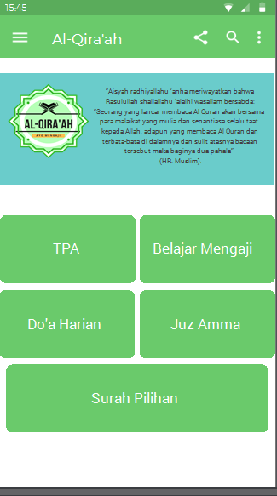

Gambar 4. Halaman Beranda

Sumber: *Olahan Penulis*

Halaman ini digunakan untuk melihat beranda. Pada beranda disajikan beberapa pilihan menu seperti TPA, belajar mengaji, do’a harian, juz amma, dan surah pilihan. Pada beranda juga terdapat slide yang berisikan dalil mengenai pentingnya belajar dan mempelajari cara membaca Al-Qur’an yang benar. Pada menu aksebilitas terdapat menu untuk kembali ke beranda.

Implementasi Halaman TPA

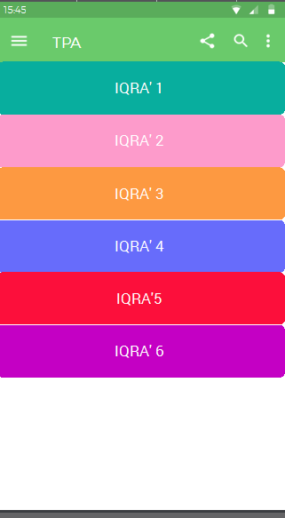

Gambar 5. Halaman TPA

Sumber: *Olahan Penulis*

Pada halaman ini pengguna dapat mempelajari cara membaca Al-Qur’an secara bertahap dari *Iqra* 1 hingga *Iqra* 6. Pengguuna tidak dapat melangkah ke *Iqra* 2 dan selanjutnya bila belum menyelesaikan tahap pada *Iqra 1* terlebih dahulu.

Implementasi Halaman Iqra’

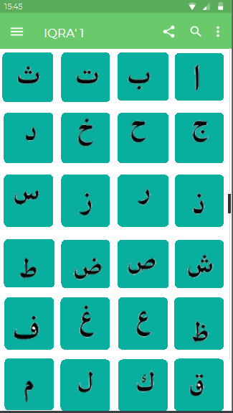

**Gambar 4.6 Halaman Iqra**

**Sumber: *Olahan Penulis***

Pada halaman ini pengguna dapat mempelajari bacaan sesuai tahap *Iqra* yang dipilihnya. Misalnya pada *Iqra* 1 terdapat huruf hijaiyah. Pengguna tidak dapat melangkah ke huruf ba dan seterusnya jika belum menyelesaikan alif. Begitu pula dengan lainnya.

Implementasi Halaman Uji Kemampuan

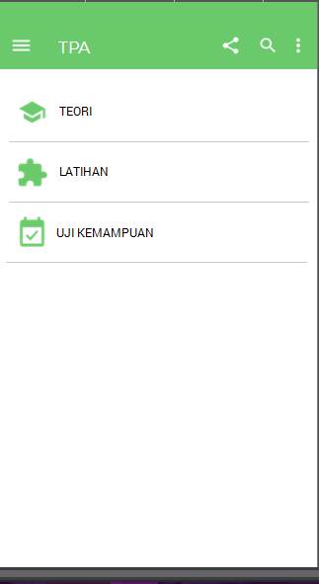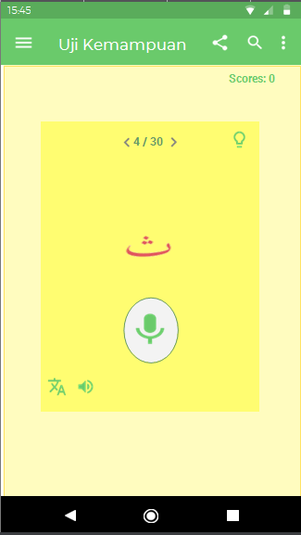

Gambar 7 Uji Kemampuan Gambar 8. Halaman Tes

Sumber: *Olahan Penulis*Sumber: *Olahan Penulis*

Pada halaman ini pengguna dapat membacanya dengan mode suara. Pengguna dapat mengetahui apakah yang dibacanya sudah benar atau salah. Terdapat menu teori, latihan dan uji kemampuan. Pengguna dapat melatih kemampuannya di teori dan latihan. Untuk menguji kemampuannya, terdapat menu uji kemampuan yang dilengkapi skor. Jika skor yang didapatkan belum memuaskan, pengguna bisa mengulangnya untuk melatih bagaimana pengucapan yang benar.

Implementasi Halaman Belajar Mengaji

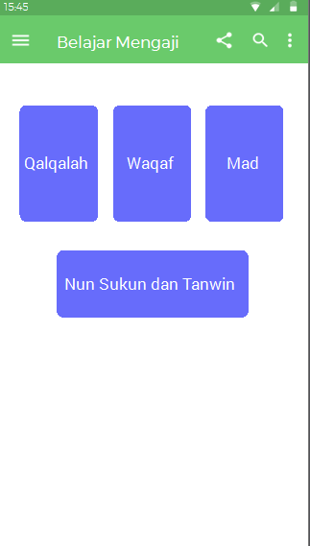

Gambar 9. Halaman Belajar Mengaji

Sumber: *Olahan Penulis*

Pada menu halaman belajar mengaji terdapat beberapa menu seperti qalqalah, waqaf, mad, nun sukun dan tanwin. Pengguna dapat mempelajari metode dan cara membacanya. Berbeda dengan menu TPA, pada menu ini pengguna dapat memilih apapun yang ingin pengguna pelajari.

Implementasi Halaman Qalqalah

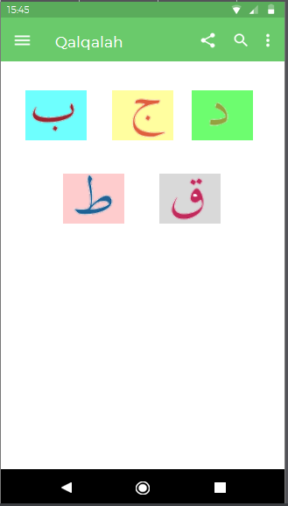

Gambar 10. Halaman Qalqalah

Sumber: *Olahan Penulis*

Halaman ini berisikan mengenai huruf-huruf qalqalah seperti ba, ja, da, to, qo. Terdapat beberapa contoh dan cara pengucapannya.

Implementasi Halaman Waqaf

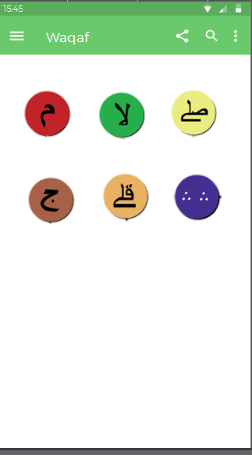

Gambar 11. Halaman Waqaf

Sumber: *Olahan Penulis*

Halaman ini berisikan mengenai tanda-tanda waqaf . Terdapat beberapa contoh dan cara pengucapannya

Implementasi Halaman Mad

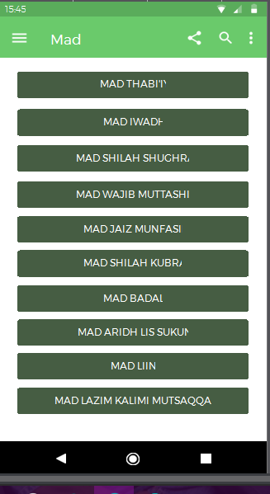

Gambar 12. Halaman Mad

Sumber: *Olahan Penulis*

Halaman ini berisikan beberapa jenis mad. Setiap mad berisi teori, contoh dan cara pengucapannya

Implementasi Halaman Nun Sukun dan Tanwin

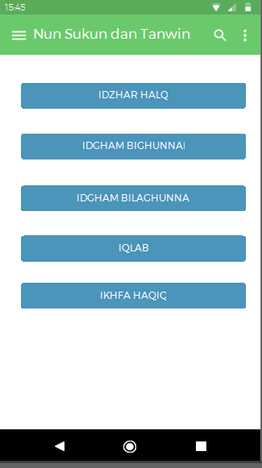

Gambar 13. Halaman Nun Sukun dan Tanwin

Sumber: *Olahan Penulis*

Halaman ini berisikan jenis pembacaan Nun Sukun dan Tanwin. Terdapat teori, contoh dan cara pengucapannya.

Implementasi Halaman Juz Amma

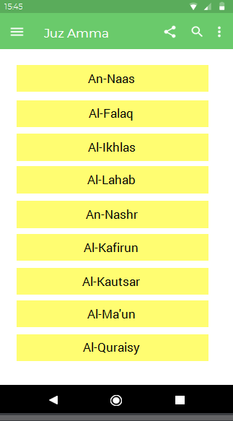

Gambar 14. Halaman Juz Amma

Sumber: *Olahan Penulis*

Halaman ini berisikan juz amma dari surah an-naba hingga surah an-nas. Terdapat cara pengucapannya

Implementasi Halaman Do’a Harian

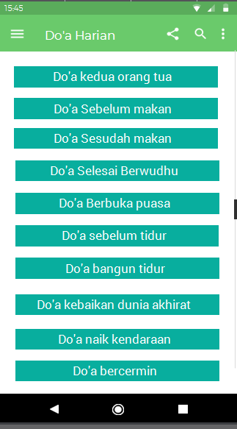

Gambar 15. Halaman doa harian

Sumber: *Olahan Penulis*

Halaman ini berisikan doa harian anak santri yang umum. Misalhnya doa bangun tidur dan doa makan. Terdapat cara pembacaannya.

Implementasi Halaman Surah Pilihan

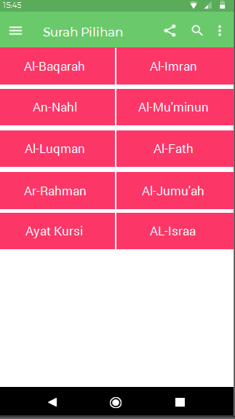

Gambar 16. Halaman surah pilihan

Sumber: *Olahan Penulis*

Halaman ini berisikan surah-surah pilihan seperti Al-Baqarah, Al-Luqman dan lainnya. Terdapat cara pembacaannya

Implementasi Halaman *Settings*

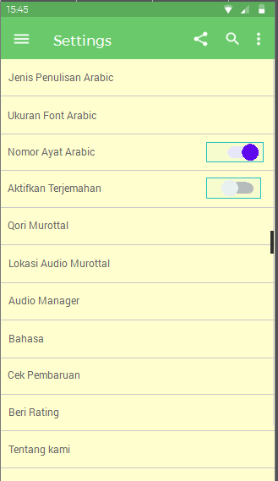

Gambar 17. *Settings*

Sumber: *Olahan Penulis*

Halaman ini berupa *settings.* Pengguna dapat mengubah jenis *font* , audio manager, *storage,* dan lainnya. Tombol *settings* terdapat di bagian aksebilitas maupun titik tiga.

Implementasi Menu Aksebilitas

 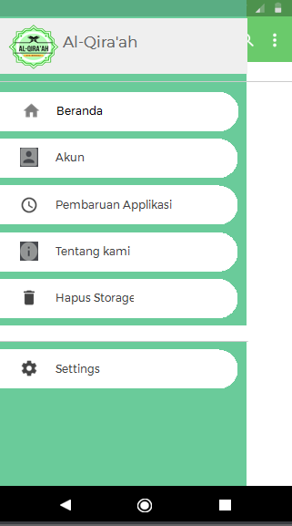

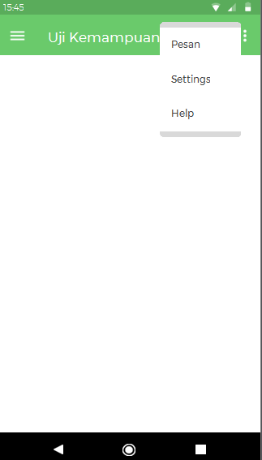

Gambar 18. Menu Aksebilitas

Sumber: *Olahan Penulis*

Pada menu aksebilitas pengguna dapat mengakses untuk kembali ke beranda, menu akun, *settings,* dan lainnya. Terdapat titik tiga di sebelah kanan atas yang berisikan pesan, *settings,* dan *help.*

1. **Manfaat *Al-Qira’ah***

Perkembangan teknologi telah memungkinkan kemudahan berbagai aspek kehidupan manusia. Salah satu teknologi yang telah menjadi konsumsi sehari-hari merupakan penggunaan aplikasi. Berbagai aplikasi menyediakan kemudahan, mulai dari aplikasi *mobile banking*, transportasi, edukasi, hingga *mebel*. Perkembangan zaman teknologi di Indonesia sangat pesat, terkhusus pada aplikasi *mebel.* Aplikasi jenis ini meramba hingga hampir ke seluruh daerah di Indonesia. Kemudahan dalam belajar seakan belajar di TPA ataupun sekolah, membuat aplikasi *mebel* semakin eksis dikalangan masyarakat terutama masyarakat urban yang terkendala waktu dan kesempatan untuk mengunjungi tempat belajar. Seiring dengan hal tersebut, Penulis membuat inovasi aplikasi mebel dalam bidang Agama yang dinamakan *Al-Qira’ah*. *Al-Qira’ah* merupakan nama dari sebuah aplikasi edukasi untuk belajar mengaji dengan benar bagi masyarakat Gowa. Selain bermanfaat sebagai aplikasi *mebel*, berikut beberapa manfaat yang terdapat pada aplikasi *Al-Qira’ah*.

1. Manfaat umum:

Adapun manfaat umum aplikasi *Al-Qira’ah,* yaitu.

1. Pengguna dapat belajar mengaji dengan melihat hurufnya
2. Pengguna dapat membuat akun dan mengubahnya
3. Pengguna dapat mengatur *font* dan *storage*
4. Efektif dan efisien karena dapat dibuka dimanapun
5. Manfaat Khusus:

Adapun manfaat khusus aplikasi *Al-Qira’ah,* yaitu.

* 1. Fitur *Speech To Text* yang memudahkan pengguna mengucapkan apa yang dibaca dan mengetahui kesalahan saat pembacaan
  2. Dilengkapi surah pilihan, juz amma, dan doa harian layaknya apa yang diajarkan pada TPA
  3. Terdapat teori pembelajaran berupa materi dan video edukasi
  4. Menu Latihan untuk mempelajari cara membacanya dengan mempraktekkan mode suara langsung
  5. Menu Uji kemampuan sebagai penguji kemampuan pengguna setelah melakukan latihan. Menu ini dilengkapi skor dan berjenjang
  6. Bisa untuk segala umur yang ingin memperbaiki bacaan Al-Qur’annya

Adapun kelebihan dan kekurangan dari Aplikasi *Al-Qira’ah*, yaitu sebagai berikut.

* + - 1. Kelebihan
  1. Al*-*Qira’ah dilengkapi fitur *Speech To Text*
  2. Terdapat Iqra, surah pilihan, juz amma dan doa harian seperti apa yang diajarkan pada TPA
  3. Melatih kemampuan pengguna seperti halnya mengaji secara langsung
  4. Mengajukan kerja sama dengan Kementrian Agama dan instansi terkait untuk memudahkan pengguna yang ingin belajar mengaji tanpa harus ke TPA langsung.
     + 1. Kelemahan
          1. Belum bisa diakses melalui aplikasi google *play store.*
          2. Memerlukan jaringan internet untuk mengakses *Speech To Text*
          3. Orangtua harus mengawasi anak-anak agar tidak kecanduan *gadget*.

**KESIMPULAN**

Al-Qira’ah menurut bahasa bentuk jamak dari qira’ah yang merupakan isim masdar dari qaraa, yang artinya : bacaan. Pengertian Qira’ah  menurut istilah cukup beragam. Hal ini disebabkan oleh keluasan makna dan sisi pandang yang dipakai oleh ulama. Qira’ah menurut al-Zarkasyi merupakan perbedaan lafal-lafal al-Qur'an, baik menyangkut huruf-hurufnya maupun cara pengucapan huruf-huruf tersebut, sepeti takhfif, tasydid dan lain-lain. Al-Qiraah App adalah applikasi yang digunakan untuk mengetahui bagaimana cara membaca Al-Qur’an yang benar. Applikasi ini dirancang mempunyai *tools* berupa *Speech To Text,* artinya pengguna dapat mengetahui apakah bacaannya sudah benar atau salah. Dengan mendengar dan membaca, mode suara pada aplikasi ini diharapkan lebih mempermudah *user*. Selain itu pembelajaran yang terdapat pada applikasi ini sesuai dengan yang diajarkan di Taman Pendidikan Al-Qur’an (TPA) misalnya adanya pembelajaran iqra’, surah pilihan, juz amma, dan do’a harian. Applikasi ini tidak hanya diperuntukkan untuk anak-anak tapi juga bisa untuk masyarakat umum. Masyarakat diharapkan dapat mempelajari cara membaca Al-Qur’an dengan benar dan efisien.

Al-Qiraah memudahkan masyarakat Gowa mempelajari cara membaca Al-Qur’an yang benar di manapun dan kapanpun. Applikasi ini juga sebagai solusi bagi penurunan jumlah peminat yang datang TPA. Selain itu untuk meminimalisir jumlah angka buta aksara masyarakat Gowa, applikasi ini turut mendukung program Gerakan Pelajar Gowa Bebas Buta Aksara Al-Qur’an yang dicanangkan oleh Pemerintah Kabupaten Gowa. Selain itu applikasi ini juga mendukung program Kementrian Agama dalam mengurangi angka buta aksara Al-Qur’an Indonesia. Applikasi ini bisa diakses oleh semua umur yang ingin memperbaiki bacaannya. Terdapat menu teori, latihan dan uji kemampuan. Pengguna dapat mempelajari cara membacanya dan melatih kemampuannya di teori dan latihan. Untuk menguji kemampuannya, terdapat menu uji kemampuan yang dilengkapi skor. Pengembang juga berusaha mengajukan kerja sama dengan Kementrian Agama dan instansi terkait untuk memudahkan pengguna yang ingin belajar mengaji tanpa harus ke TPA langsung. Melalui applikasi ini diharapkan dapat menjadi solusi juga bagi berkurangnya minat anak-anak yang datang ke TPA ataupun belajar mengaji seiring peningkatan penggunaan *gadget* bagi anak-anak di era revolusi industry 4.0 ini.

**SARAN**

Adapun saran dalam Penulisan karya tulis ilmiah ini yaitu, sebagai berikut.

* + - 1. Bagi Kementrian Agama Kabupaten Gowa agar kiranya memberikan izin kepada *developter* dan mendukung penggunaan applikasi ini untuk masyarakat Gowa.
      2. Bagi masyarakat Gowa agar dapat memanfaatkan applikasi sebagai media pembelajaran mengaji berbasis *online*
      3. Bagi Penulis agar melakukan pengembangan applikasi guna meningkatkan kualitas dan efektifitasnya.

**DAFTAR PUSTAKA**

Badan Pusat Statistik. 2015. *Penduduk Buta Huruf*. (*Online*) <https://bps.go.id> Diakses pada tanggal 17 Maret 2020 pukul 12.40 WITA

Humas. 2019. Pemkab Gowa Canangkan Pelajar Bebas Buta Aksara Al-Qur’an. (Online) <https://humas.gowakab.go.id> Diakses pada tanggal 15 Maret 2020 pukul 12.57 WITA

Khotimah. 2014. Agama dan *Civil Society. Jurnal Ushluddin,* vol XXI No. 1, hal 121-132. (*Online*) <http://ejournal.uin-suska.ac.id> Diakses pada tanggal 15 Maret 2020 pukul 12.10 WITA

Rosyadi, S. 2017. *Revolusi Industri 4.0: Peluang dan Tantangan Alumni Universitas Terbuka.* Purwokerto: Universitas Jenderal Sudirman. (*online*) <https://www.researchgate.net> Diakses pada tanggal 16 Maret 2020 pukul 01.42 WITA.

Republika. 2019. Buta aksara Al-Qur’an Tinggi. (Online) <https://www.republika.co.id> Diakses pada tanggal 15 Maret 2020 pukul 12.48 WITA.